3-0
[1] 실행 결과 스크린샷
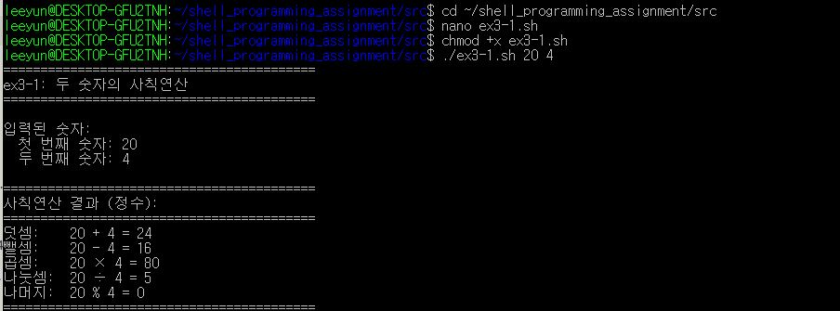
[2] 소스 코드
#!/bin/bash

echo "=========================================="
echo "ex3-0: 환경변수 설정 및 확인"
echo "=========================================="

echo ""
echo "1. .bashrc 파일에 MYENV 환경변수 추가 중..."
echo 'export MYENV="Hello Shell"' >> ~/.bashrc

source ~/.bashrc

echo " ✅ 환경변수 추가 완료"
echo ""

echo "2. 환경변수 확인:"
echo " MYENV = $MYENV"
echo ""

echo "3. 새로운 셸에서 환경변수 확인:"
bash -c 'echo " MYENV = $MYENV"'
echo ""

echo "4. 환경변수 해제 테스트:"
unset MYENV
echo " 환경변수 해제 후: MYENV = $MYENV"
echo " (비어있으면 정상)"
echo ""

echo "5. 새로운 셸에서는 여전히 유지됨 확인:"
bash -c 'echo " MYENV = $MYENV"'
echo ""

echo "=========================================="
echo "💡 참고: .bashrc에 등록되었으므로"
echo " 새 터미널을 열면 자동으로 MYENV가 설정됩니다"
echo "=========================================="
3-1
[1] 실행 결과 스크린샷
[2] 소스 코드
#!/bin/bash

echo "=========================================="
echo "ex3-1: 두 숫자의 사칙연산"
echo "=========================================="

if [ $# -ne 2 ]; then
echo "❌ 오류: 정확히 2개의 숫자를 입력해야 합니다."
echo "사용법: $0 <숫자1> <숫자2>"
echo "예시: $0 10 5"
exit 1
fi

num1=$1
num2=$2

echo ""
echo "입력된 숫자:"
echo " 첫 번째 숫자: $num1"
echo " 두 번째 숫자: $num2"
echo ""

echo "=========================================="
echo "사칙연산 결과 (정수):"
echo "=========================================="

add=$((num1 + num2))
echo "덧셈: $num1 + $num2 = $add"

sub=$((num1 - num2))
echo "뺄셈: $num1 - $num2 = $sub"

mul=$((num1 * num2))
echo "곱셈: $num1 × $num2 = $mul"

if [ $num2 -eq 0 ]; then
echo "나눗셈: $num1 ÷ $num2 = 오류 (0으로 나눌 수 없음)"
echo "나머지: $num1 % $num2 = 오류 (0으로 나눌 수 없음)"
else
div=$((num1 / num2))
mod=$((num1 % num2))
echo "나눗셈: $num1 ÷ $num2 = $div"
echo "나머지: $num1 % $num2 = $mod"
fi

echo "=========================================="
3-2
[1] 실행 결과 스크린샷
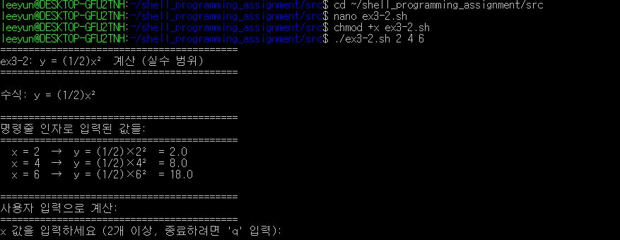
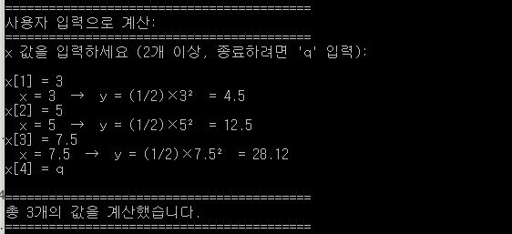
[2] 소스 코드
#!/bin/bash

echo "=========================================="
echo "ex3-2: y = (1/2)x² 계산 (실수 범위)"
echo "=========================================="
echo ""

calculate() {
x=$1
result=$(echo "scale=2; 0.5 * $x * $x" | bc)
echo " x = $x → y = (1/2)×${x}² = $result"
}

echo "수식: y = (1/2)x²"
echo ""

if [ $# -ge 2 ]; then
echo "=========================================="
echo "명령줄 인자로 입력된 값들:"
echo "=========================================="

for x in "$@"; do
calculate $x
done
echo ""
fi

echo "=========================================="
echo "사용자 입력으로 계산:"
echo "=========================================="
echo "x 값을 입력하세요 (2개 이상, 종료하려면 'q' 입력):"
echo ""

count=0
while true; do
read -p "x[$((count+1))] = " input

if [ "$input" = "q" ] || [ "$input" = "Q" ]; then
if [ $count -lt 2 ]; then
echo "⚠️ 최소 2개 이상의 값을 입력해야 합니다. 현재 ${count}개"
continue
else
break
fi
fi

if [[ $input =~ ^-?[0-9]+\.?[0-9]*$ ]]; then
calculate $input
count=$((count + 1))
else
echo "❌ 유효한 숫자를 입력하세요."
fi
done

echo ""
echo "=========================================="
echo "총 ${count}개의 값을 계산했습니다."
echo "=========================================="
3-3
[1] 실행 결과 스크린샷
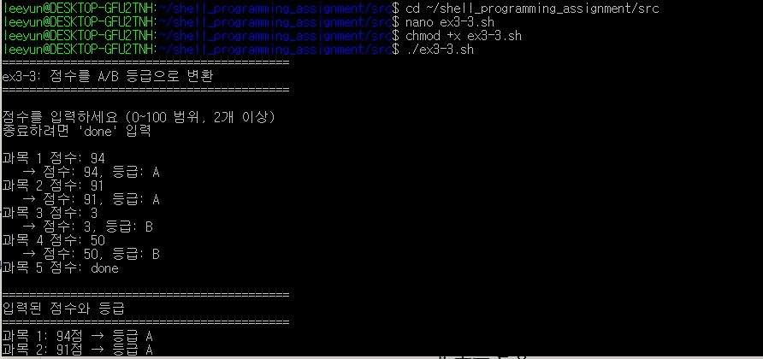
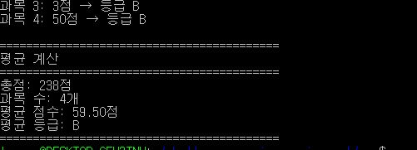
[2] 소스 코드
#!/bin/bash

echo "=========================================="
echo "ex3-3: 점수를 A/B 등급으로 변환"
echo "=========================================="
echo ""

get_grade() {
score=$1
if [ $score -ge 90 ]; then
echo "A"
else
echo "B"
fi
}

scores=()
grades=()

echo "점수를 입력하세요 (0~100 범위, 2개 이상)"
echo "종료하려면 'done' 입력"
echo ""

count=0

while true; do
read -p "과목 $((count+1)) 점수: " input

if [ "$input" = "done" ]; then
if [ $count -lt 2 ]; then
echo "⚠️ 최소 2개 이상의 점수를 입력해야 합니다. (현재 ${count}개)"
continue
else
break
fi
fi

if ! [[ $input =~ ^[0-9]+$ ]]; then
echo "❌ 0~100 사이의 정수를 입력하세요."
continue
fi

if [ $input -lt 0 ] || [ $input -gt 100 ]; then
echo "❌ 점수는 0~100 범위여야 합니다."
continue
fi

scores[$count]=$input
grade=$(get_grade $input)
grades[$count]=$grade

echo " → 점수: $input, 등급: $grade"
count=$((count + 1))
done

echo ""
echo "=========================================="
echo "입력된 점수와 등급"
echo "=========================================="

total_score=0
for i in "${!scores[@]}"; do
score=${scores[$i]}
grade=${grades[$i]}
echo "과목 $((i+1)): ${score}점 → 등급 ${grade}"
total_score=$((total_score + score))
done

echo ""
echo "=========================================="
echo "평균 계산"
echo "=========================================="

avg=$(echo "scale=2; $total_score / $count" | bc)
echo "총점: ${total_score}점"
echo "과목 수: ${count}개"
echo "평균 점수: ${avg}점"

avg_int=$(echo "$avg / 1" | bc)
avg_grade=$(get_grade $avg_int)
echo "평균 등급: ${avg_grade}"

echo "=========================================="
3-4
[1] 실행 결과 스크린샷
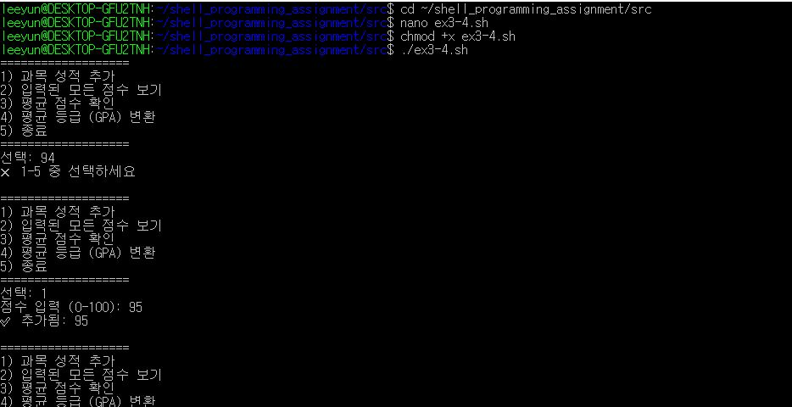

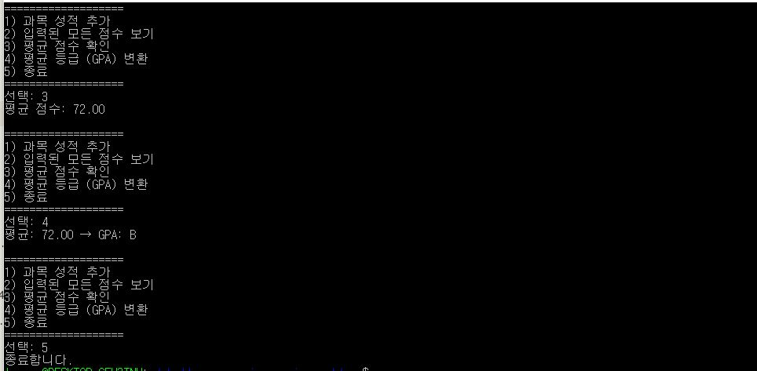
[2] 소스 코드
#!/bin/bash

scores=()

while true; do
echo "==================="
echo "1) 과목 성적 추가"
echo "2) 입력된 모든 점수 보기"
echo "3) 평균 점수 확인"
echo "4) 평균 등급 (GPA) 변환"
echo "5) 종료"
echo "==================="
read -p "선택: " choice

case $choice in
1)
read -p "점수 입력 (0-100): " score
if [[ $score =~ ^[0-9]+$ ]] && [ $score -ge 0 ] && [ $score -le 100 ]; then
scores+=($score)
echo "✅ 추가됨: $score"
else
echo "❌ 0-100 사이 숫자만"
fi
;;
2)
if [ ${#scores[@]} -eq 0 ]; then
echo "입력된 점수 없음"
else
echo "입력된 점수:"
for i in "${!scores[@]}"; do
echo " 과목 $((i+1)): ${scores[$i]}"
done
fi
;;
3)
if [ ${#scores[@]} -eq 0 ]; then
echo "입력된 점수 없음"
else
sum=0
for score in "${scores[@]}"; do
sum=$((sum + score))
done
avg=$(echo "scale=2; $sum / ${#scores[@]}" | bc)
echo "평균 점수: $avg"
fi
;;
4)
if [ ${#scores[@]} -eq 0 ]; then
echo "입력된 점수 없음"
else
sum=0
for score in "${scores[@]}"; do
sum=$((sum + score))
done
avg=$(echo "scale=2; $sum / ${#scores[@]}" | bc)
avg_int=$(echo "$avg / 1" | bc)
if [ $avg_int -ge 90 ]; then
gpa="A"
else
gpa="B"
fi
echo "평균: $avg → GPA: $gpa"
fi
;;
5)
echo "종료합니다."
exit 0
;;
*)
echo "❌ 1-5 중 선택하세요"
;;
esac
echo ""
done
3-5
[1] 실행 결과 스크린샷
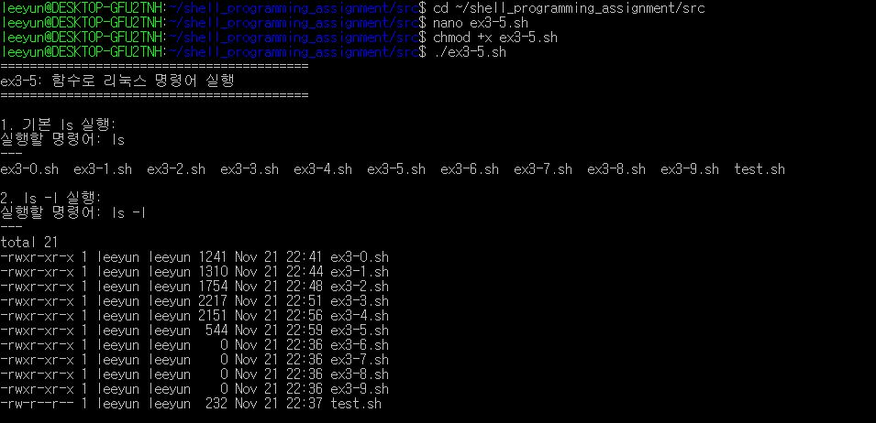
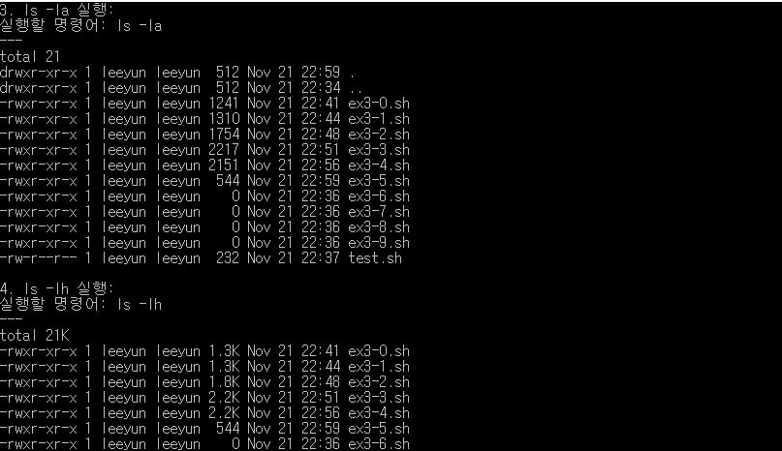
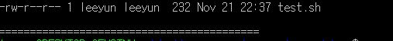
[2] 소스 코드
#!/bin/bash

echo "=========================================="
echo "ex3-5: 함수로 리눅스 명령어 실행"
echo "=========================================="

run_command() {
cmd="ls $@"
echo "실행할 명령어: $cmd"
echo "---"
eval $cmd
}

echo ""
echo "1. 기본 ls 실행:"
run_command

echo ""
echo "2. ls -l 실행:"
run_command -l

echo ""
echo "3. ls -la 실행:"
run_command -la

echo ""
echo "4. ls -lh 실행:"
run_command -lh

echo ""
echo "=========================================="
3-6
[1] 실행 결과 스크린샷
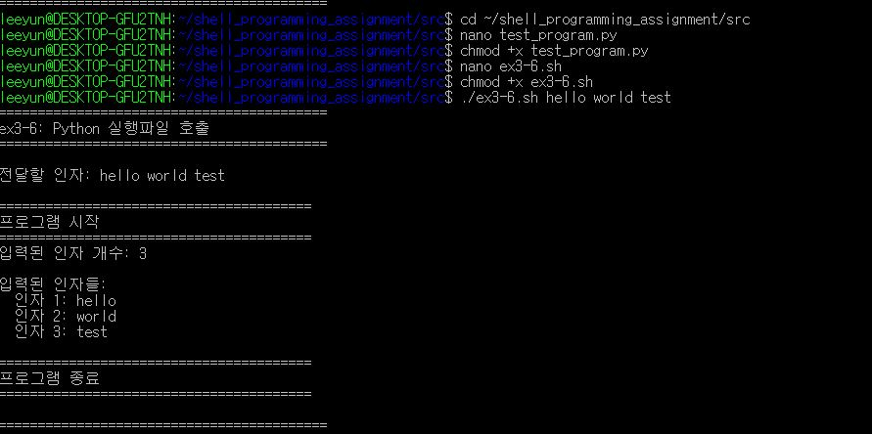
[2] 소스 코드
#!/usr/bin/env python3
import sys

print("=" * 40)
print("프로그램 시작")
print("=" * 40)

print(f"입력된 인자 개수: {len(sys.argv) - 1}")
print()

if len(sys.argv) > 1:
print("입력된 인자들:")
for i, arg in enumerate(sys.argv[1:], 1):
print(f" 인자 {i}: {arg}")
else:
print("인자가 없습니다.")

print()
print("=" * 40)
print("프로그램 종료")
print("=" * 40)

#!/bin/bash

echo "=========================================="
echo "ex3-6: Python 실행파일 호출"
echo "=========================================="
echo ""

if [ ! -f "./test_program.py" ]; then
echo "❌ test_program.py 파일이 없습니다."
exit 1
fi

if [ $# -ge 2 ]; then
echo "전달할 인자: $@"
echo ""
./test_program.py "$@"
else
echo "기본 인자로 실행: arg1 arg2 arg3"
echo ""
./test_program.py arg1 arg2 arg3
fi

echo ""
echo "=========================================="
3-7
[1] 실행 결과 스크린샷
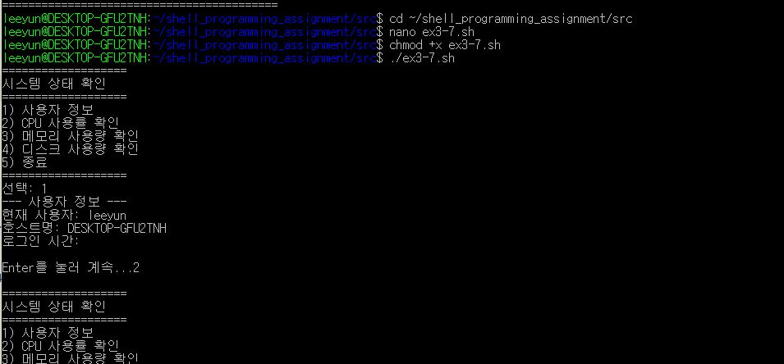

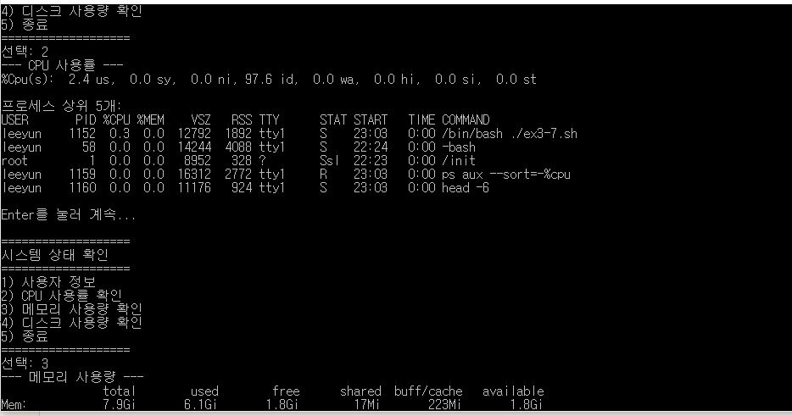
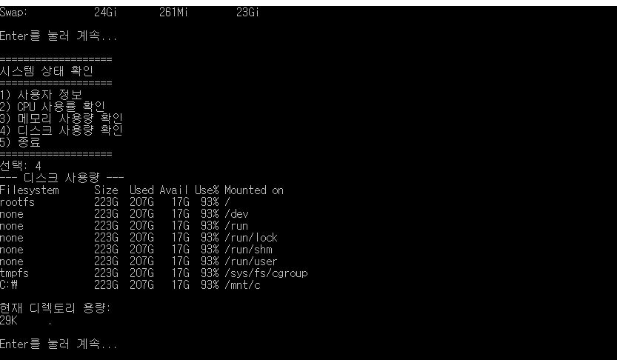
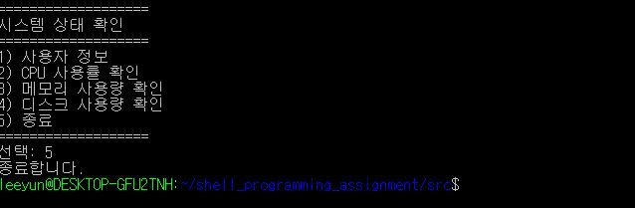
[2] 소스 코드
#!/bin/bash

while true; do
echo "==================="
echo "시스템 상태 확인"
echo "==================="
echo "1) 사용자 정보"
echo "2) CPU 사용률 확인"
echo "3) 메모리 사용량 확인"
echo "4) 디스크 사용량 확인"
echo "5) 종료"
echo "==================="
read -p "선택: " choice

case $choice in
1)
echo "--- 사용자 정보 ---"
echo "현재 사용자: $(whoami)"
echo "호스트명: $(hostname)"
echo "로그인 시간: $(who)"
;;
2)
echo "--- CPU 사용률 ---"
top -bn1 | grep "Cpu(s)" | head -1
echo ""
echo "프로세스 상위 5개:"
ps aux --sort=-%cpu | head -6
;;
3)
echo "--- 메모리 사용량 ---"
free -h
;;
4)
echo "--- 디스크 사용량 ---"
df -h
echo ""
echo "현재 디렉토리 용량:"
du -sh .
;;
5)
echo "종료합니다."
exit 0
;;
*)
echo "❌ 1-5 중 선택하세요"
;;
esac
echo ""
read -p "Enter를 눌러 계속..."
echo ""
done
3-8
[1] 실행 결과 스크린샷
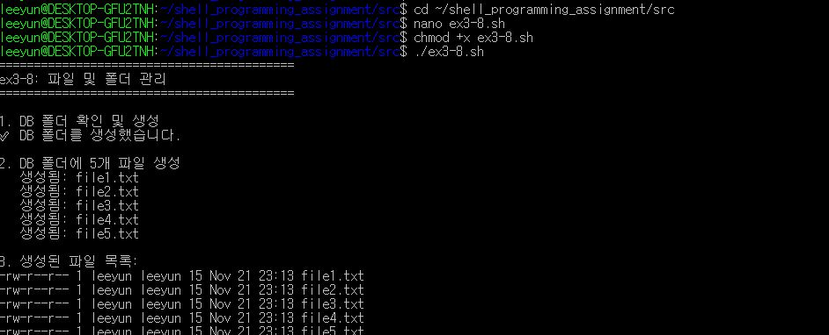
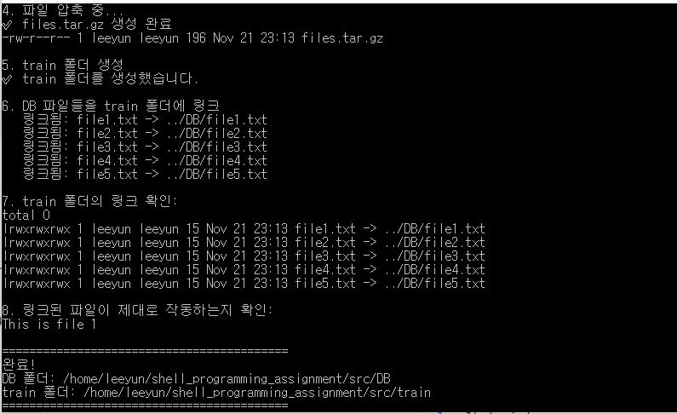
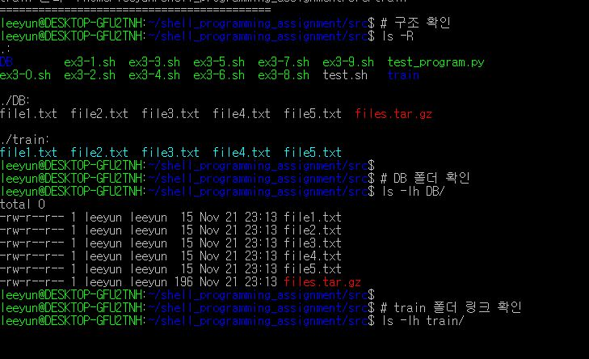
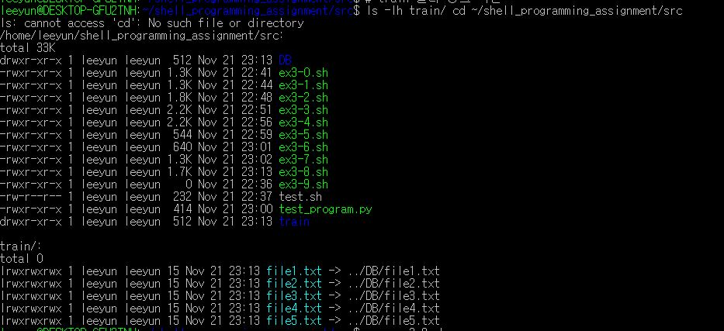[2] 소스 코드
#!/bin/bash

echo "=========================================="
echo "ex3-8: 파일 및 폴더 관리"
echo "=========================================="
echo ""

echo "1. DB 폴더 확인 및 생성"
if [ -d "DB" ]; then
echo "✅ DB 폴더가 이미 존재합니다."
else
mkdir DB
echo "✅ DB 폴더를 생성했습니다."
fi
echo ""

echo "2. DB 폴더에 5개 파일 생성"
cd DB
for i in {1..5}; do
echo "This is file $i" > file$i.txt
echo " 생성됨: file$i.txt"
done
echo ""

echo "3. 생성된 파일 목록:"
ls -lh *.txt
echo ""

echo "4. 파일 압축 중..."
tar -czf files.tar.gz *.txt
echo "✅ files.tar.gz 생성 완료"
ls -lh files.tar.gz
echo ""

echo "5. train 폴더 생성"
cd ..
if [ -d "train" ]; then
echo "✅ train 폴더가 이미 존재합니다."
else
mkdir train
echo "✅ train 폴더를 생성했습니다."
fi
echo ""

echo "6. DB 파일들을 train 폴더에 링크"
cd train
for i in {1..5}; do
ln -sf ../DB/file$i.txt file$i.txt
echo " 링크됨: file$i.txt -> ../DB/file$i.txt"
done
echo ""

echo "7. train 폴더의 링크 확인:"
ls -lh
echo ""

echo "8. 링크된 파일이 제대로 작동하는지 확인:"
cat file1.txt
echo ""

cd ..
echo "=========================================="
echo "완료!"
echo "DB 폴더: $(pwd)/DB"
echo "train 폴더: $(pwd)/train"
echo "=========================================="
3-9
[1] 실행 결과 스크린샷
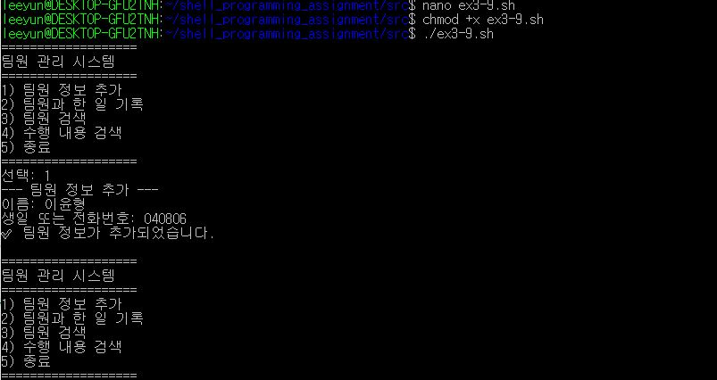
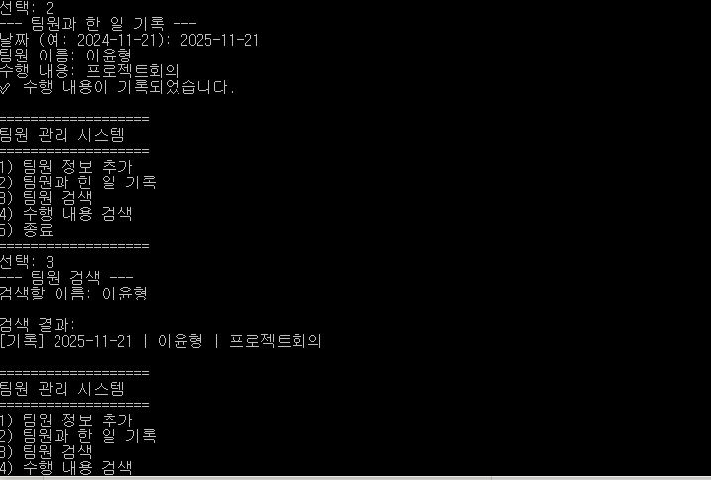
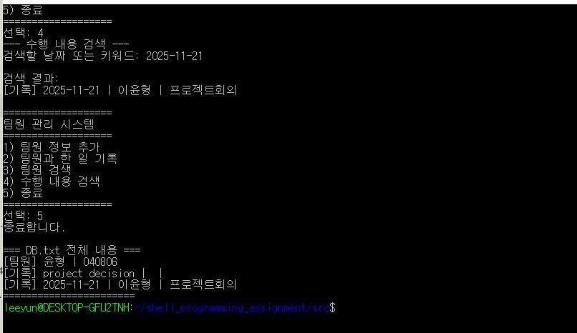
[2] 소스 코드
#!/bin/bash

DB_FILE="DB.txt"

if [ ! -f "$DB_FILE" ]; then
touch "$DB_FILE"
fi

while true; do
echo "==================="
echo "팀원 관리 시스템"
echo "==================="
echo "1) 팀원 정보 추가"
echo "2) 팀원과 한 일 기록"
echo "3) 팀원 검색"
echo "4) 수행 내용 검색"
echo "5) 종료"
echo "==================="
read -p "선택: " choice

case $choice in
1)
echo "--- 팀원 정보 추가 ---"
read -p "이름: " name
read -p "생일 또는 전화번호: " info
echo "[팀원] $name | $info" >> "$DB_FILE"
echo "✅ 팀원 정보가 추가되었습니다."
;;
2)
echo "--- 팀원과 한 일 기록 ---"
read -p "날짜 (예: 2024-11-21): " date
read -p "팀원 이름: " name
read -p "수행 내용: " task
echo "[기록] $date | $name | $task" >> "$DB_FILE"
echo "✅ 수행 내용이 기록되었습니다."
;;
3)
echo "--- 팀원 검색 ---"
read -p "검색할 이름: " search_name
echo ""
echo "검색 결과:"
grep "$search_name" "$DB_FILE" || echo "검색 결과 없음"
;;
4)
echo "--- 수행 내용 검색 ---"
read -p "검색할 날짜 또는 키워드: " search_key
echo ""
echo "검색 결과:"
grep "$search_key" "$DB_FILE" || echo "검색 결과 없음"
;;
5)
echo "종료합니다."
echo ""
echo "=== DB.txt 전체 내용 ==="
cat "$DB_FILE"
echo "======================="
exit 0
;;
*)
echo "❌ 1-5 중 선택하세요"
;;
esac
echo ""
done

